索贝官网系统
网络安全等级保护

定
级
报
告

成都索贝数码科技股份有限公司
年 月 日

一、索贝官网系统描述

（一）系统概述
该中间业务于*年*月*日由**单位*立项，成都索贝数码科技股份有线公司单位名称自主研发。目前该系统由**单位名称运行维护部负责运行维护。****是该信息系统业务的主管部门，****为该信息系统的责任单位。

（二）网络架构描述
此系统是计算机及其相关的和配套的设备、设施构成的，是按照一定的应用目标和规则对****业务信息进行采集、加工、存储、传输、检索等处理的人机系统。整个网络分为两部分，第一部分为**数据中心，第二部分为***网络，网络拓扑图如下:

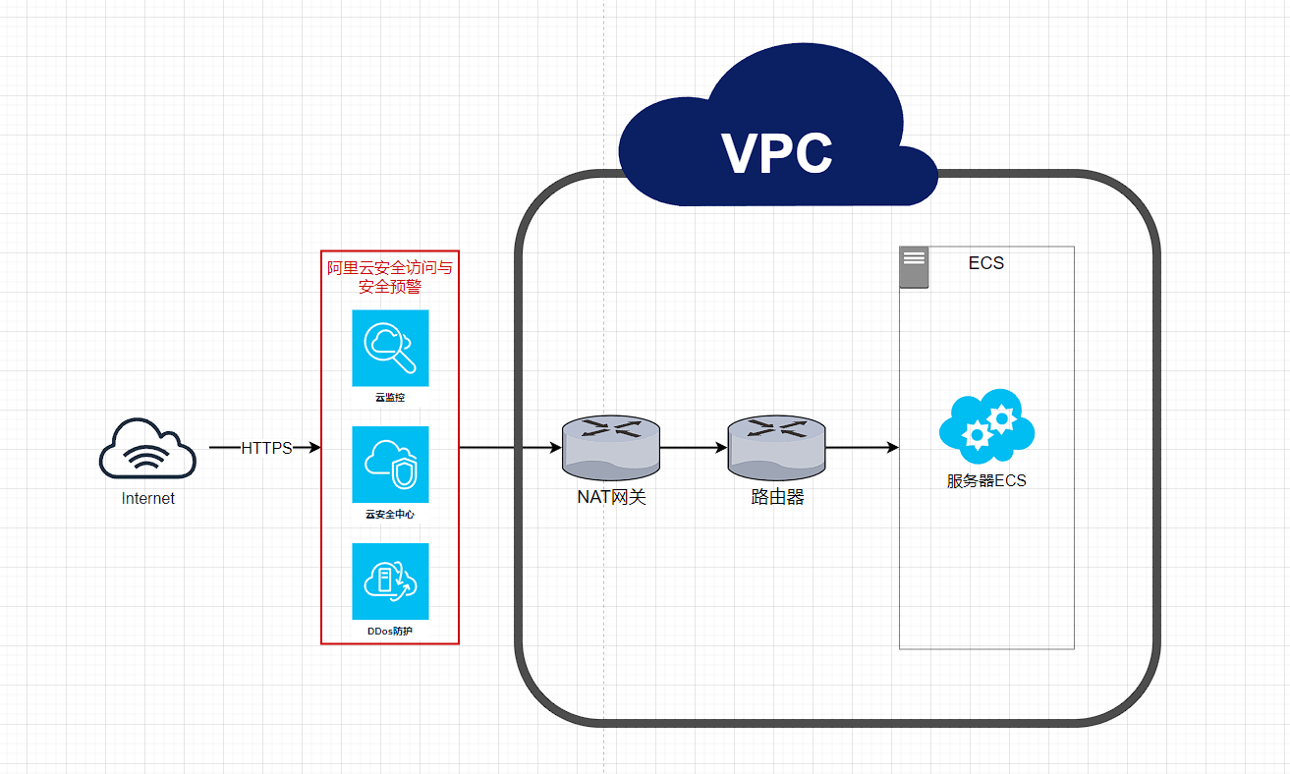
在**数据中心的核心设备部署了***的S**三层交换机，……在**数据中心的网络中配置了两台与外部网络互联的边界设备：**品牌的 NGFW 4**防火墙和**品牌的 2**路由器……
**数据中心网络中剩下的一部分就是与下面各个地市的互联。其中主要设备部署的是……整个**数据中心网络中的所有设备系统都按照统一的设备管理策略，只能现场配置，不可远程拨号登录。
整个信息系统的网络系统边界设备可定为NGFW 4** 与 Cisco 2**。Cisco 2** 外联的其它系统都划分为外部网络部分，而NGFW 4** 以内的部分包括与各地市互联的部分都可归为中心的内部网络，与中间业务系统相关的**数据中心网络边界部分和内部网络部分都是等级保护定级的范围和对象。在此次定级过程中，将**的网络和**数据中心连同**中心统一作为一个定级对象加以考虑，统一进行定级、备案。各**（分支）单位(系统)的网络和数据中心还要作为整个系统的分系统分别进行定级、备案。

（三）业务描述
该信息系统业务主要包含：***代收费、**代收费、代理国债、批量工资代发、批量水电气等费用代扣、代收烟草款等业务，并新增加了代收国税、地税，代办保险等业务。系统针对业务实现的差异分别提供实时联机处理和批量处理两种方式。其中：通过网络与第三方机构的连接，均采用约定好的报文格式进行通讯，业务处理流程实时完成。
业务处理系统以**集中结构模式，负责各类中间业务的业务处理，包括与第三方实时连接、接口协议转换、非实时批量数据的采集、业务处理逻辑的实现、与会计核算系统的连接等。

二、索贝官网系统网络安全保护等级的确定

（一）定级依据
1、《计算机信息系统安全保护等级划分准则》（GB 17859-1999）
2、《信息安全技术 网络安全等级保护定级指南》（GB/T 22240-2020）（以下简称“《定级指南》”）
3、《中华人民共和国网络安全法》
4、其他行业定级指南

（二）业务信息安全保护等级的确定
1、业务信息描述
***业务信息包括：代收费情况信息，缴费公民、法人和其他组织的的个人（单位）信息，欠费情况，以及代收费的银行、电信、燃气、税务、保险等部门的信息等，属于公民、法人和其他组织的专有信息，信息数量大概为XX条。
2、业务信息受到破坏时所侵害客体的确定（侵害的客体包括：1国家安全 2社会秩序和公共利益 3公民、法人和其他组织的合法权益等共三个客体）
该业务信息遭到破坏后，不会对国家政权稳固和国防实力、国家统一、民族团结和社会安定、国家对外活动中的政治、经济利益、国家重要的安全保卫工作、国家经济竞争力和科技实力以及其他影响国家安全的事项造成影响；但会在一定程度上造成XX信息被篡改或泄露，影响XXX，对XX单位和社会公众的利益造成侵害。因此， XX系统业务信息安全遭到破坏后所侵害的客体是公民、法人和其他组织的合法权益以及社会秩序、公共利益。
侵害的客观方面（客观方面是指定级对象的具体侵害行为，侵害形式以及对客体的造成的侵害结果）表现为：一旦信息系统的业务信息遭到入侵、修改、增加、删除等不明侵害（形式可以包括丢失、破坏、损坏等），会对公民、法人和其他组织的合法权益以及社会秩序、公共利益造成影响和损害，可以表现为：影响XXX，损害XX单位的利益，造成社会负面影响等。
3、信息受到破坏后对侵害客体的侵害程度（即上述分析的结果的表现程度）
上述结果的程度表现为严重损害，即工作职能受到严重影响，业务能力显著先将，出现较严重的法律问题，较大范围的不良影响等。
4、确定业务信息安全等级
根据业务信息受到破坏产生侵害的客观方面表现，并结合《定级指南》表2，业务信息安全受到破坏后侵害程度如表1所示：
表1业务信息安全保护等级矩阵
业务信息安全被破坏时所侵害的客体 | 对相应客体的侵害程度
业务信息安全被破坏时所侵害的客体 | 一般损害 | 严重损害 | 特别严重损害
公民、法人和其他组织的合法权益 | 第一级 | 第二级 | 第二级
社会秩序、公共利益 | 第二级 | 第三级 | 第四级
国家安全 | 第三级 | 第四级 | 第五级
因此，确定XX单位XX系统业务信息安全受到破坏时，对公民、法人和其他组织的合法权益以及社会秩序、公共利益造成严重损害，所以业务信息安全保护等级确定为第三级。

（三）系统服务安全保护等级的确定
1、系统服务描述
该系统属于为国计民生、经济建设等提供服务的信息系统，其服务范围为全省范围内的普通公民、法人等。
2、系统服务受到破坏时所侵害客体的确定（侵害的客体包括：1国家安全 2社会秩序和公共利益 3公民、法人和其他组织的合法权益等共三个客体）
该系统服务遭到破坏时，不会对国家政权稳固和国防实力、国家统一、民族团结和社会安定、国家对外活动中的政治、经济利益、国家重要的安全保卫工作、国家经济竞争力和科技实力以及其他影响国家安全的事项造成影响，不会直接侵害国家安全，但会在一定程度上造成XX系统服务延迟，甚至中断，影响工作质量，将会对单位和社会公众的利益造成侵害。因此， XX系统服务安全遭到破坏后所侵害的客体是公民、法人和其他组织的合法权益以及社会秩序、公共利益。
侵害的客观方面（客观方面是指定级对象的具体侵害行为，侵害形式以及对客体的造成的侵害结果）表现为：对XX等事务造成一定延缓，甚至中断，影响XXX正常作业，给单位业务部门正常工作带来较大影响，并对社会公众办理事务造成一定影响。
3、系统服务受到破坏后对侵害客体的侵害程度（即上述分析的结果的表现程度）
上述结果的程度表现为：对公民、法人和其他组织的合法权益以及社会秩序、公共利益造成严重损害，即会出现较大范围的社会不良影响和较大程度的公共利益的损害等。
4、确定系统服务安全等级
根据系统服务受到破坏后产生侵害的客观方面表现，并结合《定级指南》表3，系统服务受到破坏后侵害程度如表2所示：
表2系统服务安全保护等级矩阵
系统服务安全被破坏时所侵害的客体 | 对相应客体的侵害程度
系统服务安全被破坏时所侵害的客体 | 一般损害 | 严重损害 | 特别严重损害
公民、法人和其他组织的合法权益 | 第一级 | 第二级 | 第二级
社会秩序、公共利益 | 第二级 | 第三级 | 第四级
国家安全 | 第三级 | 第四级 | 第五级
因此，确定XX单位XX系统服务安全受到破坏时，对公民、法人和其他组织的合法权益以及社会秩序、公共利益造成严重损害，所以系统服务安全保护等级确定为第三级

（四）安全保护等级的确定
信息系统的安全保护等级由业务信息安全等级和系统服务安全等级的较高者决定，因此由以上表1和表2得出如下表3所示，最终确定XX单位XX系统安全保护等级为第三级。
表3 信息系统安全保护等级
信息系统名称 | 安全保护等级 | 业务信息安全等级 | 系统服务安全等级
X省邮政金融网中间业务系统 | 第三级 | 第三级 | 第三级

